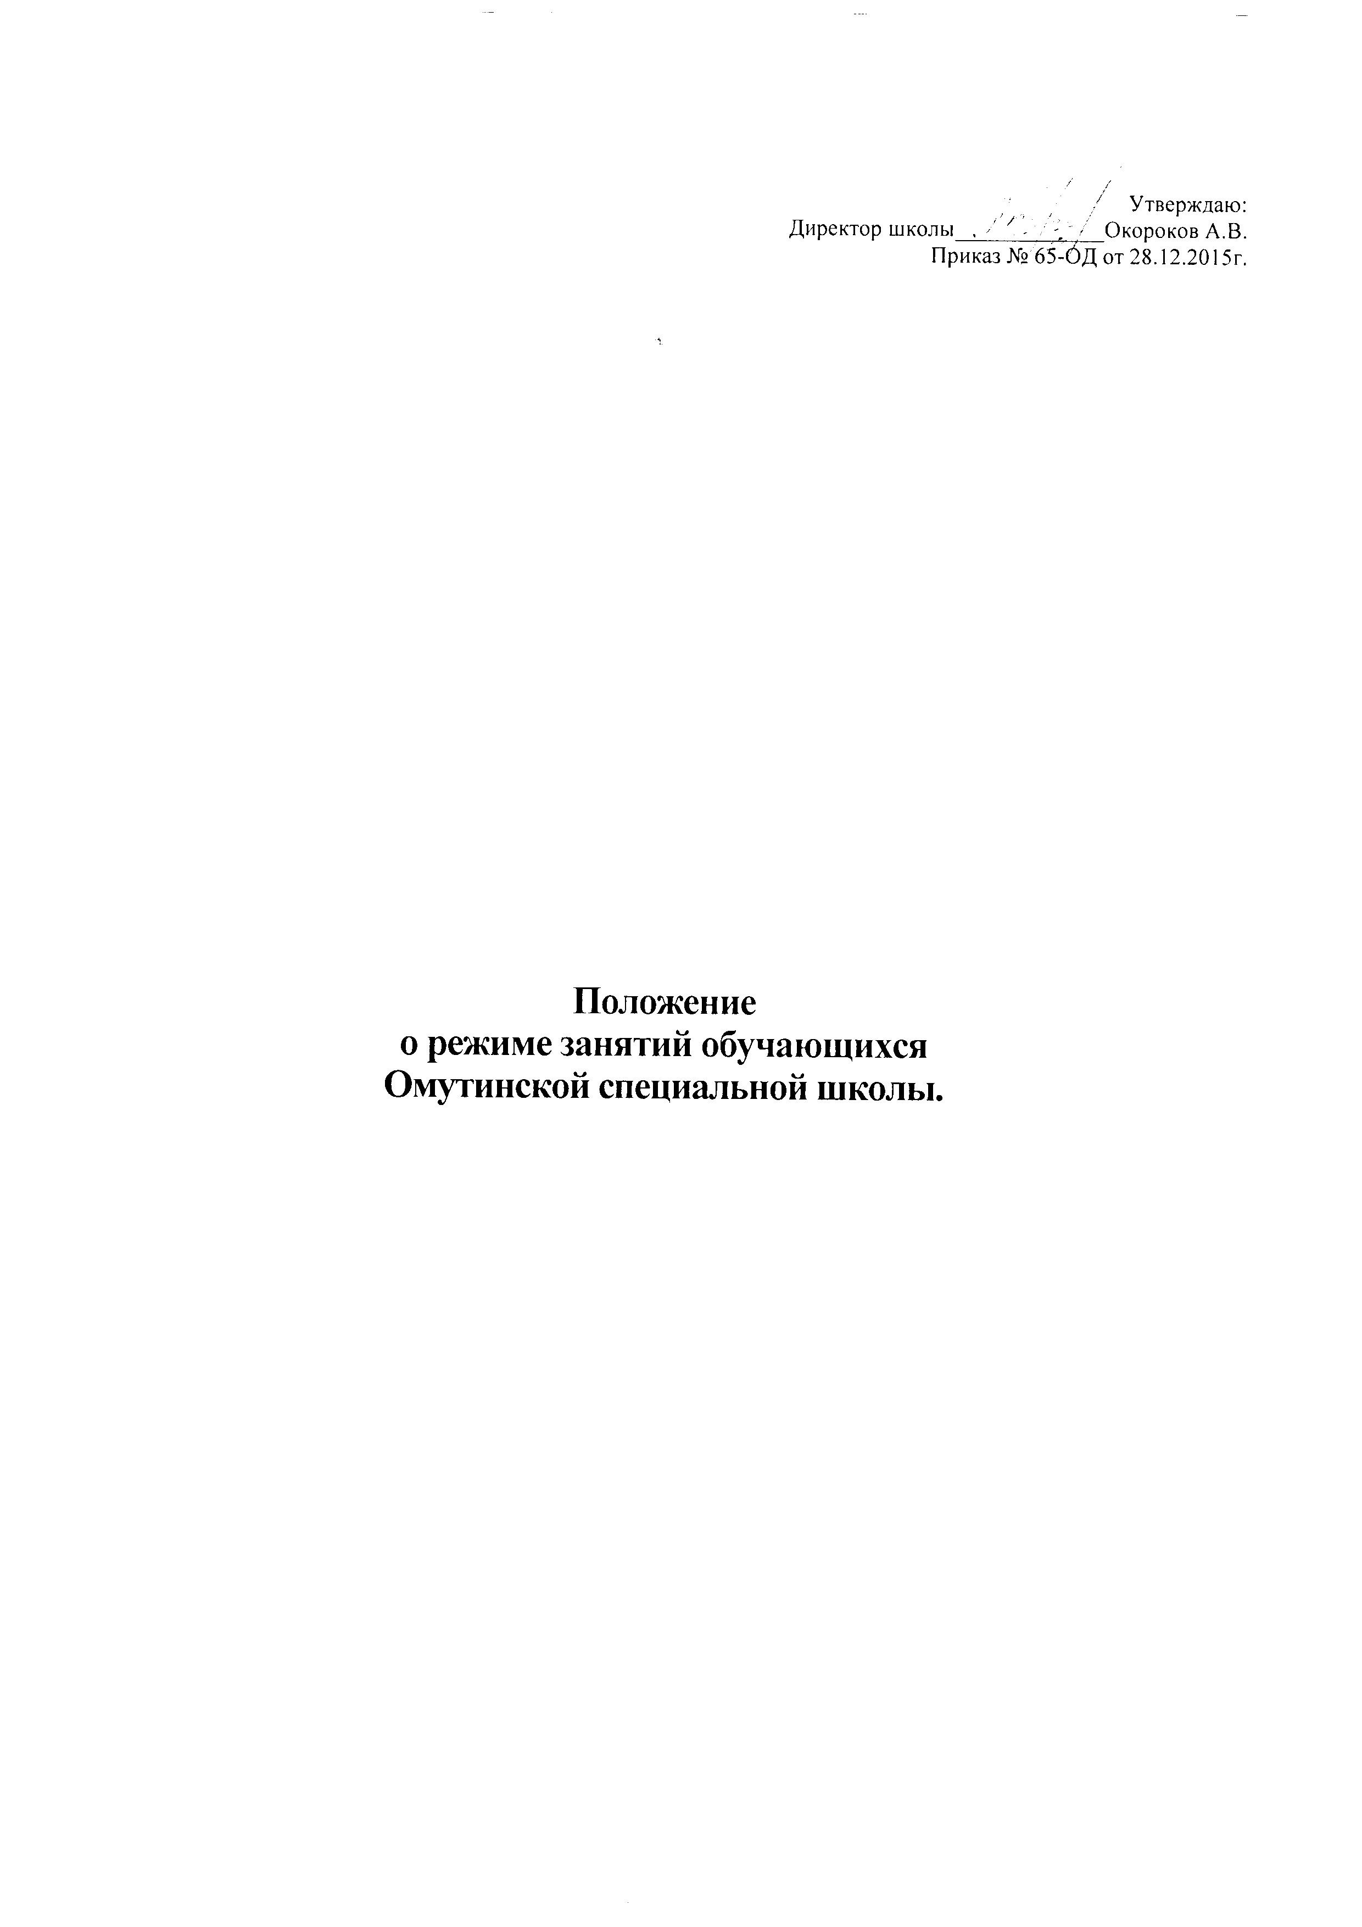

Утверждаю:

Директор школы_____________Окороков А.В.

Приказ № 65-ОД от 28.12.2015г.

**Положение**

**о режиме занятий обучающихся**

**Омутинской специальной школы.**

I. Общие положения

1.1. Настоящее Положение разработано с учетом: Федерального закона от 29 декабря 2012 г. No 273 ФЗ «Об образовании в Российской Федерации»; «Санитарно-эпидемиологических правил и нормативов СанПиН 2.4.2.282110», утвержденных Постановлением главного государственного санитарного врача РФ от 29 декабря 2010 г. No l89; Типового положения об общеобразовательном учреждении; Уставом

1.2. Настоящее Положение регулирует режим организации образовательного процесса и регламентирует режим занятий обучающихся в Омутинской специальной школе.

1.3. Настоящие Правила обязательны для исполнения всеми учащимися школы и их родителями (законными представителями), обеспечивающими получения учащимися общего образования.

1.4. Текст настоящего Положения размещается на официальном сайте Школы в сети Интернет.

II. Режим образовательного процесса

2.1. Учебный год в школе начинается 1 сентября. Если этот день приходится на выходной день, то таком случае учебный год начинается в первый, следующий за ним, рабочий день.

2.2. Продолжительность учебного года на первой, второй ступенях Начального общего, основного общего образования составляет не менее 35 недель, в первом классе -34 недели.

2.3. Учебный год составляют учебные периоды: четверти.

Решение о переходе на обучение по четвертям производится по решению Управляющего совета школы.

Количество четвертей - 4.

2.4. При обучении по четвертям

после каждого учебного периода следуют каникулы (четверти чередуются с каникулами).

1. Продолжительность учебного года, каникул устанавливается годовым календарным учебным графиком. Календарный график на каждый учебный год утверждается приказом директора школы.
2. Обучение в школе ведется: по 5-ти дневной учебной неделе;
3. В соответствии с требованиями «Санитарно-эпидемиологических правил и нормативов СанПиН 2.4.2.2821-10

2.8. Для облегчения процесса адаптации детей к требованиям образовательного учреждения в 1- классах применяется ступенчатый метод постепенного наращивания учебной нагрузки:

* сентябрь, октябрь

-3 урока по 35 минут каждый (для прохождения учебной программы четвертые уроки заменяются целевыми прогулками на свежем воздухе, уроками физической культуры, уроками-играми, уроками-экскурсиями, (основание: письмо Министерства образования и науки РФ от 20.04.2001 г.

No408/13 «Рекомендации по организации обучения первоклассников в адаптационный период»);

* ноябрь-декабрь - по 4 урока по 35 минут каждый;
* «январь-май -по 4 урока по 40 минут каждый.

2.9. Учебные занятия в школе начинаются в 8 часов 15 минут.

Перед началом учебных занятий проводится утренняя зарядка, присутствие на которой обучающихся является обязательным.

Проведение "нулевых" уроков в образовательном учреждении не допускается.

2.10. После каждого урока учащимся предоставляется перерыв не менее 10 минут. Для организации питания обучающихся в режим учебных занятий вносятся не более 2-х перемен, продолжительностью не менее 20 минут.

2.11. Расписание звонков:

8.10.-8.20-утренняя зарядка;

1-й урок: 8.20ч.-9.00ч.

2-й урок: 9.10ч. -9.50ч.

3-й урок: 10.10ч. - 10.50ч.

4-й урок: 11.10ч.-11.50ч.

5-й урок: 12.00ч. - 12.40ч.

6-й урок: 12.50ч.-13.30ч.

7-й урок: 14.00ч.- 14.40ч.

2.13. Горячее питание обучающихся осуществляется в соответствии с расписанием, утверждённым директором школы.

2.14. Аудиторная учебная нагрузка обучающихся не должна быть меньше минимальной обязательной и не должна превышать предельно допустимую аудиторную учебную нагрузку обучающихся.

1-2класс -23 часа в неделю;

3 класс- 25 часов в неделю;

4 классы - 26 часов в неделю;

5 класс - 28 часов в неделю;

6 класс -32 часа в неделю;

7 класс - 34 часа в неделю;

8 класс 36 часов в неделю;

9 класс - 36 часов в неделю.

2.15. Расписание уроков составляется в соответствии с гигиеническими требованиями к расписанию уроков, с учетом работоспособности обучающихся в течение дня и недели.

2.16. В школе установлены следующие основные виды учебных занятий: урок, практическая работа, лабораторная работа, экскурсия.

2.17. При проведении занятий по трудовому обучению на 2 ступени обучения допускается деление класса на две группы при наполняемости не менее 4 человек.

2.18. С целью профилактики утомления, нарушения осанки, зрения обучающихся на уроках проводятся физкультминутки, динамические паузы и гимнастика для глаз, дыхательная гимнастика.

2.19. В оздоровительных целях, в школе создаются условия для удовлетворения биологической потребности обучающихся в движении. Эта потребность реализуется посредством ежедневной двигательной активности обучающихся в объеме не менее 2 ч. в неделю:

* физкультминутки на уроках;
* подвижные перемены;
* внеклассные спортивные занятия и соревнования;
* Дни здоровья;
* прогулка на свежем воздухе во второй половине дня.

III. Режим каникулярного времени.

3.1. Продолжительность каникул в течение учебного года составляет не менее 30 календарных дней.

3.2. Продолжительность летних каникул составляет не менее 9 недель.

3.3. Для обучающихся в первом классе устанавливаются в течение года дополнительные недельные каникулы.

В случае, если учебные периоды соответствуют четвертям, сроки данных каникул утверждаются в соответствии с рекомендациями отдела образования Омутинского муниципального района.

3.4. Сроки каникул утверждаются директором школы по согласованию с Учредителем.

IV. Режим внеурочной деятельности.

4.1. Режим внеурочной деятельности регламентируется расписанием работы кружков, секций, воспитательных мероприятий, утвержденным директором школы.

4.2. Время проведения экскурсий, походов, выходов с детьми на внеклассные мероприятия устанавливается в соответствии с календарно-тематическим планированием и планом воспитательной работы.

Выход за пределы школы разрешается только после издания соответствующего приказа директора школы. Ответственность за жизнь и здоровье детей при проведении подобных мероприятий несет учитель, воспитатель, классный руководитель, который назначен приказом директора школы.